Учебно-лабораторный стенд «Логические основы компьютера»
Автор: Григорьев Андрей Николаевич , учащийся 10 класса МОУ СОШ №11
Научный руководитель: Титов Александр Иванович, учитель информатики.

На уроках информатики в рамках темы «Логические основы компьютера» мы изучаем ключевые логические схемы (сумматор, триггер и т..д.) только на теоретическом уровне, а этого недостаточно чтобы полностью разобраться в принципе работы логических устройств, являющихся аппаратной основой компьютера.
Поэтому возникла идея подкрепить теоретические знания практической составляющей. И именно с этой целью был разработан и практически реализован лабораторно-учебный стенд для практических занятий на уроках информатики при изучении темы «Логические основы компьютера».
Работа со стендом позволяет практически исследовать принцип действия логических элементов «И», «ИЛИ», «НЕ», строить на их основе и исследовать работу, как произвольных логических схем, так и стандартных функциональных узлов компьютера (одноразрядный сумматор, триггеры различных типов, дешифратор и т. д.). Кроме этого возможна реализация различных схем импульсной техники (например, мультивибраторы).
Стенд представляет собой прямоугольный корпус, на крышке которого изображены виртуальные логические элементы, выводы которых имеют коммутационные гнезда, а также гнезда сигнала логической «1» , гнезда для входа исследуемых сигналов и соответствующие светодиоды для их индикации. Для большей функциональности логические элементы представлены различных видов (НЕ, 2И-НЕ, 3И-НЕ, 3И, 3ИЛИ, 3ИЛИ-НЕ) а также их сочетания. Для сборки различных функциональных схем коммутационные гнезда соединяются между собой согласно собираемой схемы специальными коммутирующими проводниками (для сборки мультивибраторов предусмотрены проводники с впаянными резисторами и конденсаторами). Выводы элементов, изображенных на верхней панели стенда соединены с выводами реальных логических элементов, находящихся внутри корпуса.
Электрическая схема стенда (рис.1) выполнена на микросхемах D1-D5 серии К561. Микросхемы данной серии выполнены по КМДП-технологии, обладающие сверхмалым потреблением электроэнергии, что дало возможность применить в качестве источника питания обычный элемент 9В («Крона»). Логические входы микросхем соединены через резисторы 1МОм с общим проводом. Такое техническое решение позволило с одной стороны защитить микросхемы от пробоя статическим электричеством, а с другой стороны отпадает необходимость специально подавать логический «0» на вход элемента. Т.е. при подаче логической «1» с помощью коммутирующего проводника на входе элемента будет «1», а при его отсутствии – «0».
Одним из достоинств стенда является то, что уровень сигнала можно определять и анализировать в любой исходной, конечной или промежуточной точке собранной схемы. Для этого достаточно соединить исследуемую точку с одним из входов «Индикаторы 1,2». Данные входы подключены к усилителям, выполненным по схеме с общим эмиттером на транзисторах VT1, VT2. Горящие светодиоды, стоящие на выходе усилителей означают логическую «1», не горящие – «0».
Созданный лабораторно-учебный стенд получился достаточно функциональным и простым в использовании. Выполняя практические задания учащиеся смогут самостоятельно собирать различные функциональные схемы и смогут глубже понять суть тех процессов которые происходят внутри загадочного и непонятного устройства под названием компьютер.
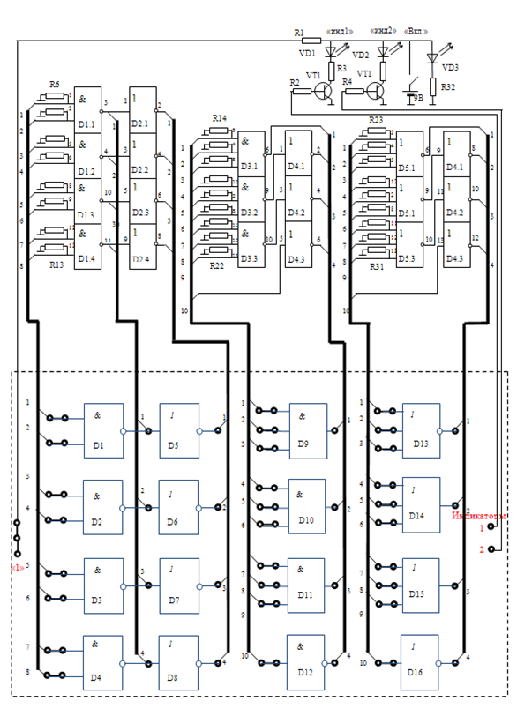
Рис 1.Схема электрическая принципиальная учебно-лабораторного стенда «Логические основы компьютера»

Список использованных источников
- Лыскова В.Ю., Ракитина Е.А. Логика в информатике. – М.; Лаборатория базовых знаний, 2001. – 160с.
- Андреева Е.В. Математические основы информатики. Элективный курс: Учебное пособие. – М.; БИНОМ, Лаборатория знаний, 2007. – 328с.
- Интегральные микросхемы: Справочник; Под ред. Б.В.Тарабрина – М.; Энергоатомиздат, 1985. – 528с.
- Проходцев В.В. Импульсная техника: Конспект лекций. - Оренбург: ГОУ ВПО ОГУ, 2003. - 37с.
- Берикашвилли В.Ш. Импульсная техника. – М., Академия, 2004. – 240с.
- В помощь радиолюбителю: Сборник. Вып.87, Сост. Н.Ф. Назаров. – М.: 1984 – 79с.

